Тема: Розв’язування трикутників. Прикладні задачі.
Мета:
- Навчальна: закріпити знання, отримані на попередніх уроках;
- Розвиваюча: розвивати вміння аналізувати отримані знання та навички, застосовувати їх для розвʼязування прикладних задач; правильно користуватися креслярським приладдям;
- Виховна: виховувати інтерес до вивчення точних наук;
Компетенції:
- математичні
- комунікативні
Тип уроку: закріплення знань;
Обладнання: конспект, презентація, мультимедійне обладнання;

Хід уроку
- Організаційний етап
- Привітання
- Перевірка присутніх на уроці
- Налаштування на роботу

- Актуалізація опорних знань
- Які співвідношення ми використовуємо, щоб розвʼязати трикутник?
- За якою теоремою ми можемо розвʼязати трикутник, якщо в ньому відомо:
А) Три сторони і кут між ними
Б) Дві сторони і кут, протилежний одній з них
С) Сторона і прилеглі до неї кути
- Чи за будь-якими відомими трьома елементами трикутника, можна знайти його інші елементи? (Трикутник не можливо розвʼязати, якщо відомо тільки три його кути і не відома жодна сторона)

- Розв’язування завдань

Невідомі сторони знаходити будемо з точністю до сотих сантиметра, кути в разі використання калькулятора – з точністю до мінути або з точністю до градуса у разі використання таблиць
№1
Розвʼяжіть $∆ABC$ за двома сторонами і кутом між ними
- $AB=8$ см, $AC=5$ см, $∠A=60°$
- $AC=6$ см, $BC=7$ см, $∠C=47°$
- $AB=9$ см, $AC=10$ см, $∠A=124°$
- $AB=7$ см, $BC=9$ см, $∠B=114°$

Розвʼязання:
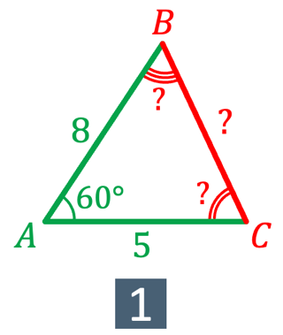 | За теоремою косинусів:  $$BC=\sqrt{{AB}^{2}+{AC}^{2}-2∙AB∙AC∙\cos{A}}$$  $$BC=\sqrt{8^{2}+5^{2}-2∙8∙5∙\frac{1}{2}}=\sqrt{89-40}=\sqrt{49}=7 \text{см}$$
За наслідком з теореми косинусів:
$$\cos{B}=\frac{{AB}^{2}+{BC}^{2}-{AC}^{2}}{2AB∙BC}=\frac{8^{2}+7^{2}-5^{2}}{2∙8∙7}=\frac{64+49-25}{112}=\frac{88}{112}=\frac{11}{14}$$
$$∠B≈38°{12}^{'}$$

За теоремою про суму кутів трикутника:
$$∠C=180°-\left(∠C+∠B\right)≈180°-98°{12}^{'}≈81°48'$$

Відповідь: $BC=7$ см, $∠B≈38°{12}^{'}$, $∠C≈81°48'$

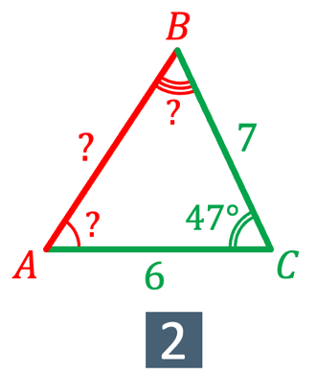 | За теоремою косинусів:  $$AB=\sqrt{{AC}^{2}+{BC}^{2}-2∙AC∙BC∙\cos{C}}$$  $$AB≈\sqrt{6^{2}+7^{2}-2∙6∙7∙0,6810}≈\sqrt{85-57,2}≈\sqrt{27,8}≈5,27 \text{см}$$
За наслідком з теореми косинусів:
$$\cos{B}=\frac{{AB}^{2}+{BC}^{2}-{AC}^{2}}{2AB∙BC}≈\frac{{5,27}^{2}+7^{2}-6^{2}}{2∙5,27∙7}≈\frac{27.77+49-36}{73.78}≈\frac{40.77}{73.78}≈0.5526$$
$$∠B≈56°{27}^{'}$$

За теоремою про суму кутів трикутника:
$$∠C=180°-\left(∠C+∠B\right)≈180°-103°{27}^{'}≈76°33'$$

Відповідь: $AB≈5.27$ см, $∠B≈56°{27}^{'}$, $∠C≈76°33'$

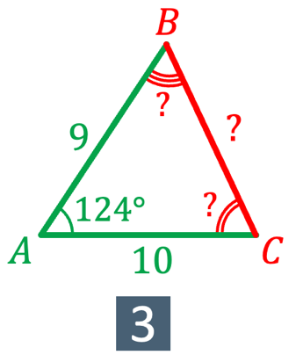 | За теоремою косинусів:  $$BC=\sqrt{{AB}^{2}+{AC}^{2}-2∙AB∙AC∙\cos{A}}$$  $$BC≈\sqrt{9^{2}+{10}^{2}-2∙9∙10∙\left(-0,5592\right)}≈\sqrt{181+100,66}≈\sqrt{281,66}≈16,78 \text{см}$$
За наслідком з теореми косинусів:
$$\cos{C}=\frac{{AC}^{2}+{BC}^{2}-{AB}^{2}}{2AC∙BC}≈\frac{{10}^{2}+{16,78}^{2}-9^{2}}{2∙10∙16,78}≈\frac{100+281,57-81}{335,6}≈\frac{300,57}{335,6}≈0.8956$$
$$∠C≈26°{24}^{'}$$

За теоремою про суму кутів трикутника:
$$∠B=180°-\left(∠A+∠C\right)≈180°-150°{24}^{'}≈29°36'$$

Відповідь: $BC≈5.27$ см, $∠B≈29°36'$, $∠C≈26°{24}^{'}$

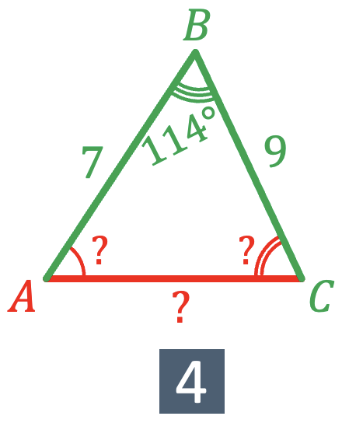 | За теоремою косинусів:  $$AC=\sqrt{{AB}^{2}+{BC}^{2}-2∙AB∙BC∙\cos{B}}$$  $$AC≈\sqrt{7^{2}+9^{2}-2∙7∙9∙\left(-0,4067\right)}≈\sqrt{130+51,24}≈\sqrt{181,24}≈13,46 \text{см}$$
За наслідком з теореми косинусів:
$$\cos{A}=\frac{{AB}^{2}+{AC}^{2}-{BC}^{2}}{2AB∙AC}≈\frac{7^{2}+{13,46}^{2}-9^{2}}{2∙7∙13,46}≈\frac{49+181,17-81}{188,44}≈\frac{149,17}{188,44}≈0.7916$$
$$∠A≈37°{39}^{'}$$

За теоремою про суму кутів трикутника:
$$∠C=180°-\left(∠A+∠B\right)≈180°-151°{39}^{'}≈28°21'$$

Відповідь: $AC≈13,46$ см, $∠A≈37°{39}^{'}$, $∠C≈28°21'$

№2
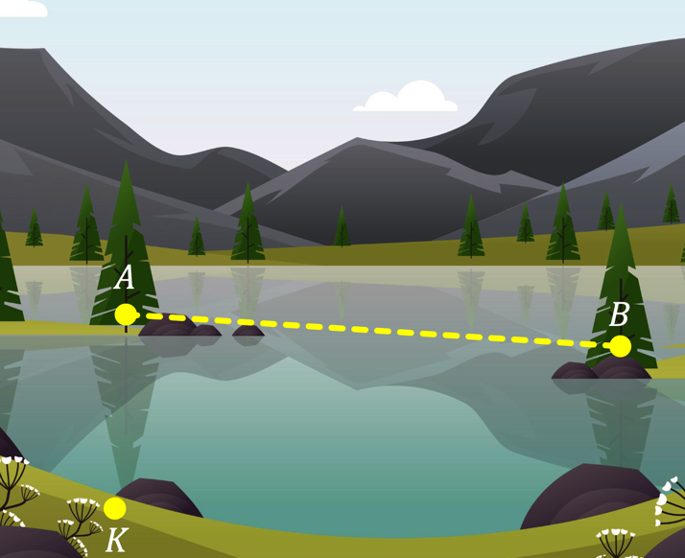 | Ви знаходитеся у точці $K$. Поясніть, як за допомогою дальноміра (прилад для знаходження відстані до обʼєкта без безпосередніх вимірювань на місцевості) і астролябії (прилад, за допомогою якого можна вимірювати кути) дізнатися, більшою чи меншою за 45 м є відстань між двома недоступними точками $A$ і $B$?
Нехай за вимірами $KA=47$ м, $KB=58$ м, $∠AKB=50°$. Дайте відповідь на запитання. | 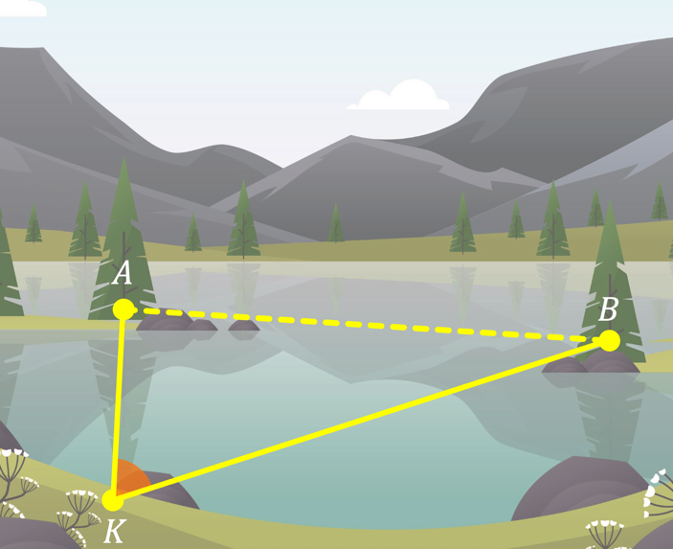

Розвʼязання:
За теоремою косинусів:
$$AB=\sqrt{{KA}^{2}+{KB}^{2}-2∙KA∙KB∙\cos{K}}=\sqrt{{47}^{2}+{58}^{2}-2∙47∙58∙0,6428}=\sqrt{2209+3364-3504,55}=\sqrt{2068,45}≈45,48$$

Отже $AB>45$

Відповідь: $AB>45$

№3
Сторона паралелограма дорівнює 6 см і утворює з діагоналями паралелограма кути $27°$ і $42°$. Знайдіть другу сторону і кути паралелограма.

Розвʼязання:
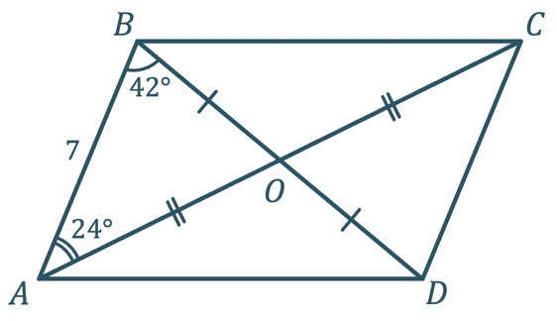 | - Що ми вже знаємо про діагоналі паралелограма?  Діагоналі паралелограма точкою перетину діляться навпіл, отже:  $$AO=OC$$  З $∆AOB$ за теоремою про суму кутів трикутника:  $$∠AOB=180°-\left(∠A+∠B\right)=180°-66°=114°$$
З $∆AOB$ за теоремою синусів:
$$\frac{AO}{\sin{B}}=\frac{AB}{\sin{O}}→AO=\frac{AB∙\sin{B}}{\sin{O}}=\frac{7∙0,6692}{0,9135}≈5,13$$

Так як $AO=OC$, то $AC=2AO≈2∙5,13≈10,26$

З $∆ABC$ за теоремою косинусів:
$$BC=\sqrt{{AB}^{2}+{AC}^{2}-2AB∙AC∙\cos{A}}=\sqrt{49+105,27-143,64∙0,9114}=\sqrt{154,27-130,92}=\sqrt{23,35}≈4,8 \text{см}$$

За теоремою про властивість суміжних кутів:
$$∠BOC=180°-∠AOB=180°-114°=66°$$

З $∆ABC$ за наслідком з теореми косинусів:
$$\cos{C}=\frac{{BC}^{2}+{AC}^{2}-{AB}^{2}}{2BC∙AC}≈\frac{23.04+105,27-49}{98,49}≈0,8053$$
$$∠C≈36°21'$$

З $∆BOC$ за теоремою про суму кутів трикутника:
$$∠CBO=180°-\left(∠BOC+∠BCO\right)≈180°-102°{21}^{'}≈77°{39}^{'}$$

За основною властивістю вимірювання кутів:
$$∠ABC=∠ABO+∠OBC≈42°+77°{39}^{'}≈119°{39}^{'}$$

$$∠BAD+∠ABC=180° \left({\text{Як внутрішні односторонні кути} \atop \text{при} AD∥BC \text{і січній} AB}\right)$$
$$∠BAD=180°-∠ABC≈180°-119°{39}^{'}≈60°21'$$

За властивістю кутів паралелограма:
$$∠BAD=∠BCD≈60°21'$$
$$∠ABC=∠CDA≈119°{39}^{'}$$

Відповідь: $4,8 \text{см}$; $60°21'$; $119°{39}^{'}$

№4
Між селами Велике, Медове і Високе вирішили заасфальтувати дороги. Відстань між великим і Медовим дорівнює $2$ км, між Медовим і Високим – $3,4$ км, а відрізок дороги між Великим і Високим видно з медового під кутом $60°$. Бригада, що буде працювати, може асфальтувати 0,4 км дороги в день. Чи встигне бригада впоратися до приїзду комісії, якщо роботи розпочато 22 липня, а комісія приїздить 8 серпня?

Розвʼязання:
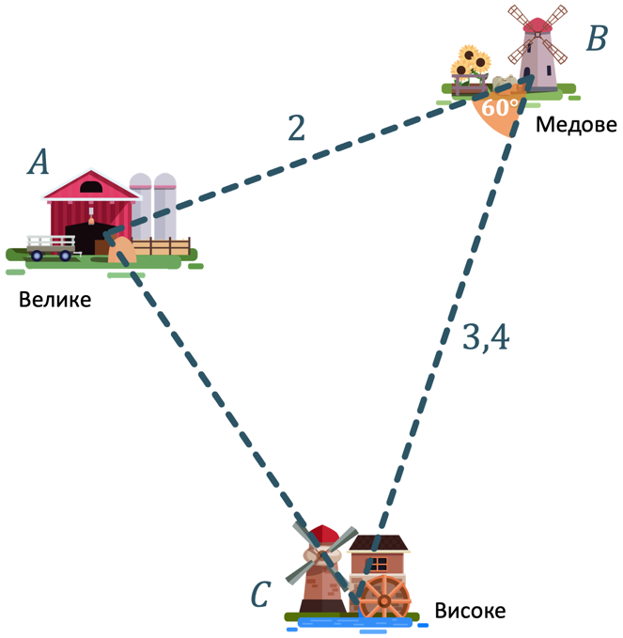 | Знайдемо відстань між Великим і Високим:  З $∆ABC$ за теоремою косинусів:  $$AC=\sqrt{{AB}^{2}+{BC}^{2}-2AB∙BC∙\cos{B}}=\sqrt{4+11,56-6,8}≈2,96 \text{км}$$  Загальна довжина дороги, яку необхідно асфальтувати бригаді, дорівнює периметру $∆ABC$:  $$P_{∆ABC}=AB+BC+AC=2+3,4+2,96=8,36 \text{км}$$
Так як комісія вже приїде 8 серпня, то на виконання у бригади є 17 днів. За 17 днів бригада встигне асфальтувати:
$17∙0,4=6,8$ км дороги

Отже бригада не встигне виконати роботу до приїзду комісії.

Відповідь: не встигне

№5
$AD$ і $BC$ – основи рівнобічної трапеції $ABCD$, $AC=7$ см, $∠BAC=53°$, $∠CAD=22°$. Знайдіть сторони і кути трапеції.

Розвʼязання:
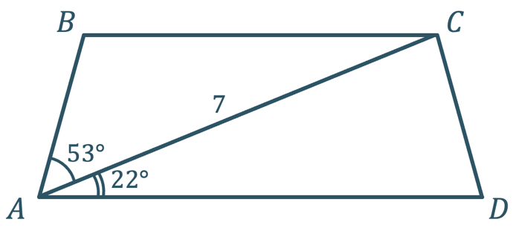 | - Що ви вже знаєте про внутрішні односторонні кути, утворені при перетині двох паралельних прямих січною?  Ці кути є рівними, тому:  $$∠CAD=∠BCA=22°$$
Розглянемо $∆ABC$:
За теоремою про суму кутів трикутника:
$$∠B=180°-\left(∠A+∠C\right)=180°-75°=105°$$

За теоремою синусів:
$$\frac{AC}{\sin{B}}=\frac{AB}{\sin{C}}→AB=\frac{AC∙\sin{C}}{\sin{B}}=\frac{7∙0,3746}{0,9659}≈2,72 \text{см}$$

$$\frac{AC}{\sin{B}}=\frac{BC}{\sin{A}}→BC=\frac{AC∙\sin{A}}{\sin{B}}=\frac{7∙0,7986}{0,9659}≈5,78 \text{см}$$

За основною властивістю вимірювання кутів:
$$∠BAD=∠BAC+∠CAD=53°+22°=75°$$

Так як трапеція $ABCD$ – рівнобічна, то кути при основах є рівними, отже:
$$∠BAD=∠CDA=75°$$
$$∠ABC=∠BCD=105°$$
$$AB=CD≈2,72 \text{см}$$

Розглянемо $∆ACD$:
За теоремою про суму кутів трикутника:
$$∠C=180°-\left(∠A+∠D\right)=180°-97°=83°$$

За теоремою синусів:
$$\frac{AC}{\sin{D}}=\frac{AD}{\sin{C}}→AD=\frac{AC∙\sin{C}}{\sin{D}}=\frac{7∙0,9925}{0,9659}≈7,19 \text{см}$$

Відповідь: $75°$; $105°$; $≈2,72 \text{см}$; $≈7,19 \text{см}$

№6
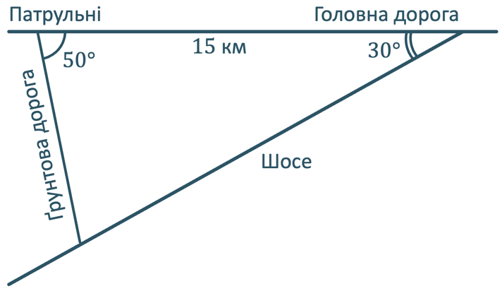 | О $7:00$ порушник правил дорожнього руху повернув з головної дороги і помчав уздовж шосе зі швидкістю 170 км/год.  О 7:01 екіпаж патрульної поліції отримав наказ затримати порушника й помчав йому напереріз ґрунтовою дорогою зі швидкістю 85 км/год. Чи встигнуть патрульні зупинити порушника на перехресті шосе і ґрунтової дороги? Чи варто одразу викликати вертоліт для допомоги?

Розвʼязування:
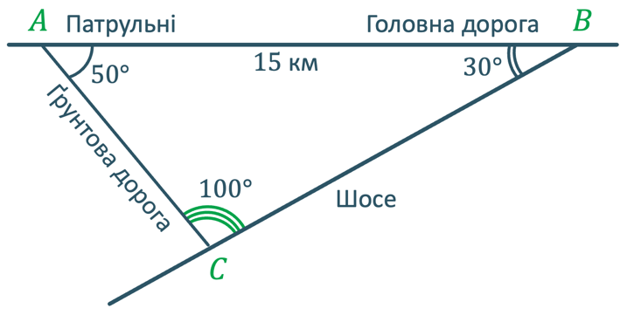 | Знайдемо відстань, яку необхідно подолати патрульним:  З $∆ABC$ за теоремо про суму кутів трикутника:  $$∠C=180°-\left(∠A+∠B\right)=180°-80°=100°$$
За теоремою косинусів:
$$\frac{AB}{\sin{C}}=\frac{AC}{\sin{B}}→AC=\frac{AB∙\sin{B}}{\sin{C}}=\frac{15∙0,5}{0,9848}≈7,62 \text{км}$$

Знайдемо відстань від головної дороги до ґрунтової через шосе:
$$\frac{AB}{\sin{C}}=\frac{BC}{\sin{A}}→BC=\frac{AB∙\sin{A}}{\sin{C}}=\frac{15∙0,7660}{0,9848}≈11,67 км$$

Дізнаємося, за який час подолають відстань $7,62 \text{км}$ патрульні:
$t_{\text{патрульні}}=l_{\text{патрульні}}:v_{\text{патрульні}}=7,62:85≈0,09$ год
$$0,09\text{ год}=0,09∙60 \text{хв}≈5,4 \text{хв}$$

Дізнаємося, за який час порушник подолає відстань від головної дороги до ґрунтової по шосе:
$t_{\text{порушник}}=l_{\text{порушник}}:v_{\text{порушник}}=11,67:170≈0,07$ год
$$0,09\text{ год}=0,07∙60 \text{хв}≈4,2 \text{хв}$$

Так як патрульні опиняться в точці $C$ о 7 год 6,4 хв, а порушник мине цю точку о 7 год 4,2 хв, то патрульні не встигнуть зупини порушника і необхідно надати ще один наказ, що допоможе затримати порушника.

Відповідь: екіпаж не встигне затримати порушника на перехресті, тому необхідно одразу викликати вертоліт для допомоги.

- Підсумок уроку
- Дати відповідь на запитання учнів
- Індивідуальна робота з учнями, що не зрозуміли матеріал

- Домашнє завдання
Повторити §13
Виконати № 582, 588, 595, 600

